INFORME TÉCNICO Y ANÁLISIS DE ARQUITECTURA: PROYECTO SPACE SNAP

Matías Andrade
Joaquin Pizarro
Luciano Castañeda

Asignatura: Programación Avanzada
Octubre 2026

ÍNDICE

ÍNDICE 2
1. Introducción 3
2. Requerimientos del Proyecto 4
2.1. GM-1 Explicación del juego desde la perspectiva del jugador 4
2.2 GM-2 Análisis desde la perspectiva de ingeniería de software 7
2.3 GM-3 Diseño de diagrama UML y código en Java 8
2.4 GM-4 Diseño y codificación de clase abstracta e interfaz 10
2.5 GM-5 Aplicación de encapsulamiento y principios POO 11
2.6 GM-6 Patrón de diseño Singleton 11
2.7 GM-7 Patrón de diseño Strategy 13
2.8 GM-8 Patrón de diseño Template Method 15
2.9 GM-9 Patrón de diseño Builder 16
2.10 GM-10 Utilización de GitHub 18
3. Conclusión 20

1. Introducción
El presente informe describe el desarrollo y evolución de Space Snap, un videojuego 2D de supervivencia espacial implementado en Java mediante el motor LibGDX, a partir del código base Space Navigation, en el contexto de la asignatura Programación Avanzada.
El proyecto incorpora nuevas mecánicas de juego, entre ellas un sistema de dificultades, munición limitada, asteroides especiales, enfrentamientos contra un jefe, cometas y planetas errantes con influencia gravitatoria. Además, permite seleccionar distintos modos de movimiento de la nave.
Desde la perspectiva de ingeniería de software, se aplicaron los patrones de diseño Singleton, Strategy, Template Method y Builder, junto con principios de encapsulamiento, herencia, composición y polimorfismo. Estas decisiones buscan facilitar la incorporación de funcionalidades, reducir la duplicación de código y mejorar la organización del sistema.

2. Requerimientos del Proyecto

2.1. GM-1 Explicación del juego desde la perspectiva del jugador
El objetivo principal es sobrevivir el mayor tiempo posible, aumentando el puntaje acumulado. Se otorga +1 punto por segundo de supervivencia, +10 puntos por cada asteroide destruido y bonificaciones significativas al derrotar al jefe.
Una nave solitaria atraviesa un campo de asteroides y cometas. Periódicamente hace su aparición la estación espacial "Estrella de la Muerte", la cual despliega ráfagas y abanicos de láseres rojos, obligando al jugador a destruirla antes de que acabe con su vida. Adicionalmente, un cometa inmortal cruza la pantalla de esquina a esquina advirtiendo su trayectoria.
Elementos del juego:
- Nave: Controlada por el jugador. Inicia con 3 vidas (máximo 5) y cuenta con un periodo de invulnerabilidad de 0,8 segundos tras recibir un impacto.
- Asteroide Común: Rebota en los bordes y entre objetos, restando 1 vida al colisionar con la nave.
- Asteroide Dorado: Al destruirlo, libera un ítem que recarga por completo la munición.
- Asteroide Verde: Un elemento poco frecuente que cura 1 vida a la nave (hasta el límite de 5) si es destruido mediante disparos.
- Munición y Balas: Cuenta con capacidad limitada (5 balas en modo Normal y 10 en Difícil), recargándose de forma automática cada 5 segundos por disparo efectuado.
- Jefe (Estrella de la Muerte): Aparece inicialmente entre 2 y 3 minutos; tras cada derrota, reaparece en 2­3 min y aumenta vida y puntaje.
- Cometa e Ítems Especiales: El cometa cruza la pantalla destruyendo todo a su paso y puede soltar un multiplicador de puntaje x2 con una duración limitada de 30 segundos.
- Planeta Errante: Cuerpo celeste que aparece periódicamente y atraviesa horizontalmente el escenario. Posee una zona gravitatoria capaz de alterar las trayectorias de los asteroides cercanos. También desvía proyectiles y provoca daño a la nave al entrar en contacto con ella.
- Modos de Movimiento: La nave dispone de tres modalidades intercambiables durante la partida: Inercia, Directo y Rotacional. Cada una modifica la forma en que se interpreta el movimiento, permitiendo diferentes estilos de pilotaje. Los tres modos aceptan controles mediante flechas o WASD.
- Dificultades: Normal y Difícil permiten adaptar la partida. Ajustan la velocidad, el tamaño y la cantidad de asteroides, además de modificar la capacidad de munición disponible para el jugador.
Controles:
- Navegación en Menús: Flechas de dirección y tecla Enter.
- Movimiento de la Nave: Flechas o WASD (según el modo de movimiento activo).
- Acciones: Barra espaciadora para disparar, tecla Tab para alternar el modo de movimiento de la nave, P o Esc para pausar, y M para retornar al menú principal.
Herramientas de prueba y demostración
El juego incorpora teclas especiales destinadas al equipo desarrollador y a los evaluadores. Su objetivo es permitir la comprobación inmediata de determinadas mecánicas sin necesidad de esperar sus tiempos normales de aparición.
- B: Inicia el enfrentamiento contra el jefe Estrella de la Muerte.
- V: Genera un cometa de prueba.
- C: Genera un planeta errante de prueba.
Estas funcionalidades se encuentran controladas mediante la constante TECLAS_DEBUG de Constantes.java y están sujetas a las restricciones de coexistencia entre eventos.
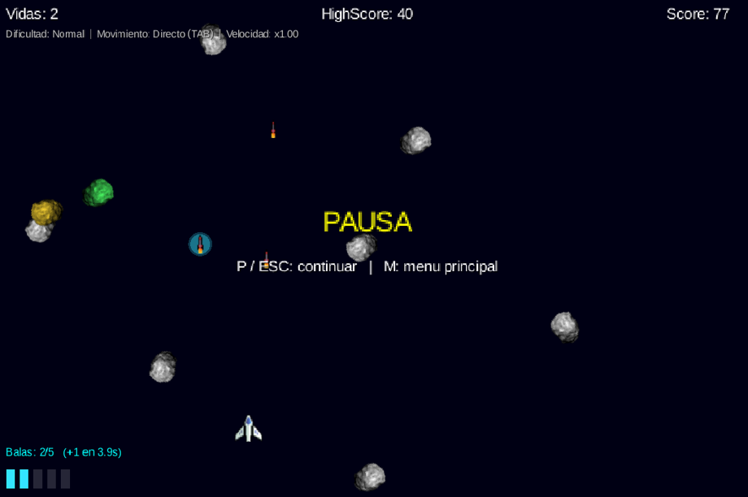
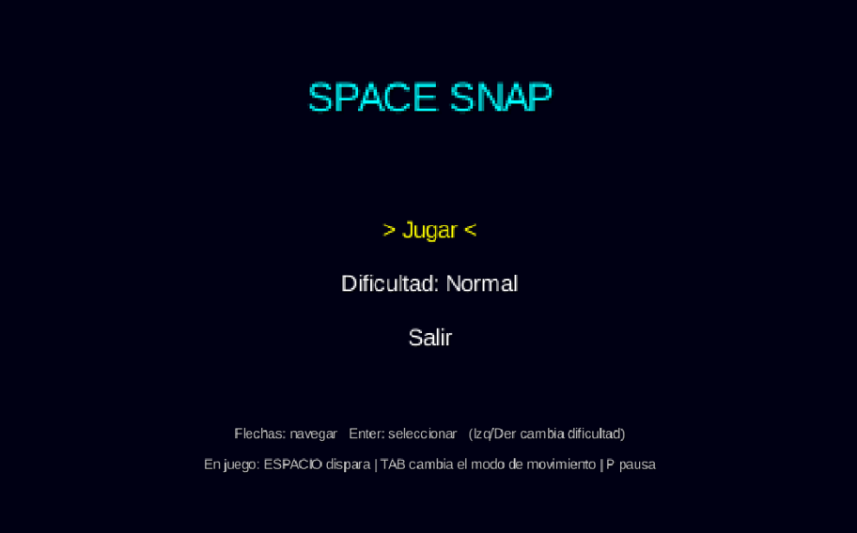
Las teclas de prueba no forman parte de los controles necesarios para completar una partida, puesto que los eventos también aparecen automáticamente.

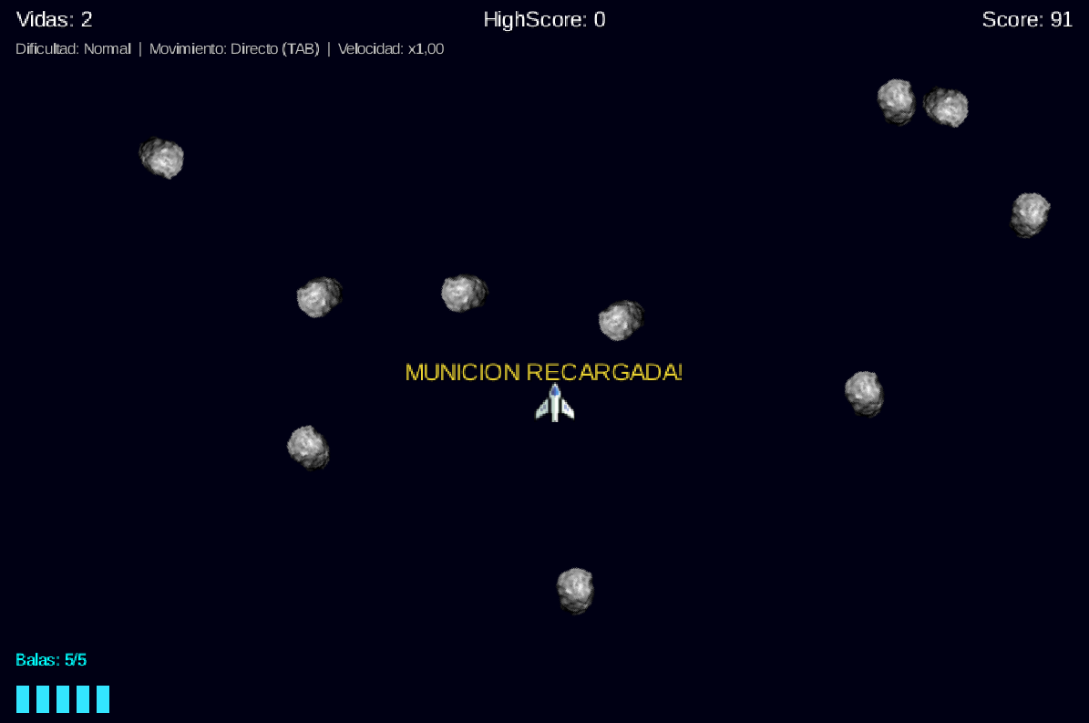
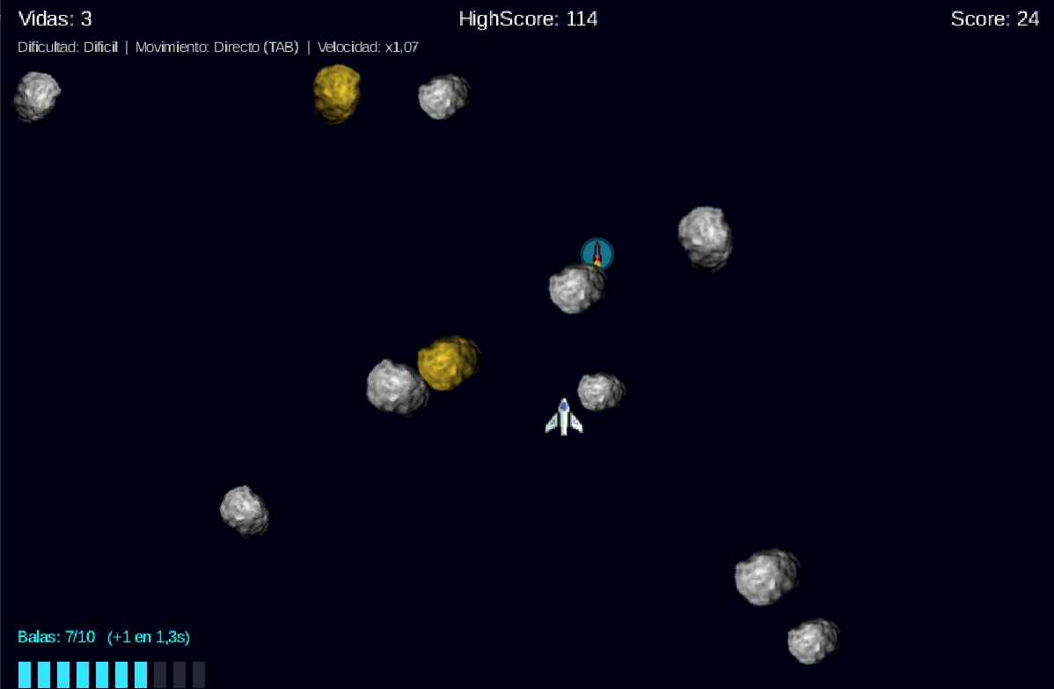

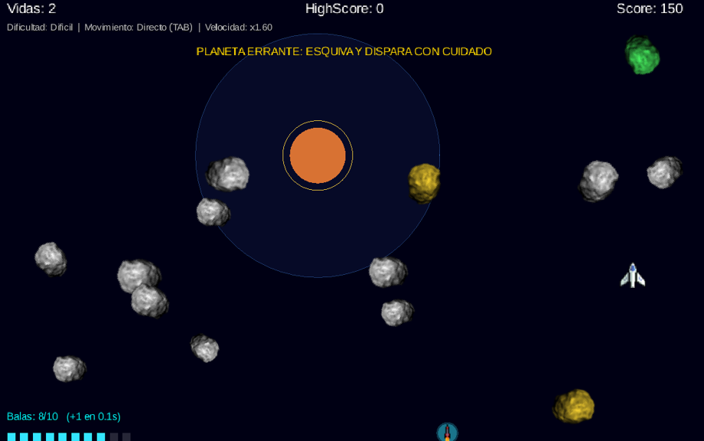
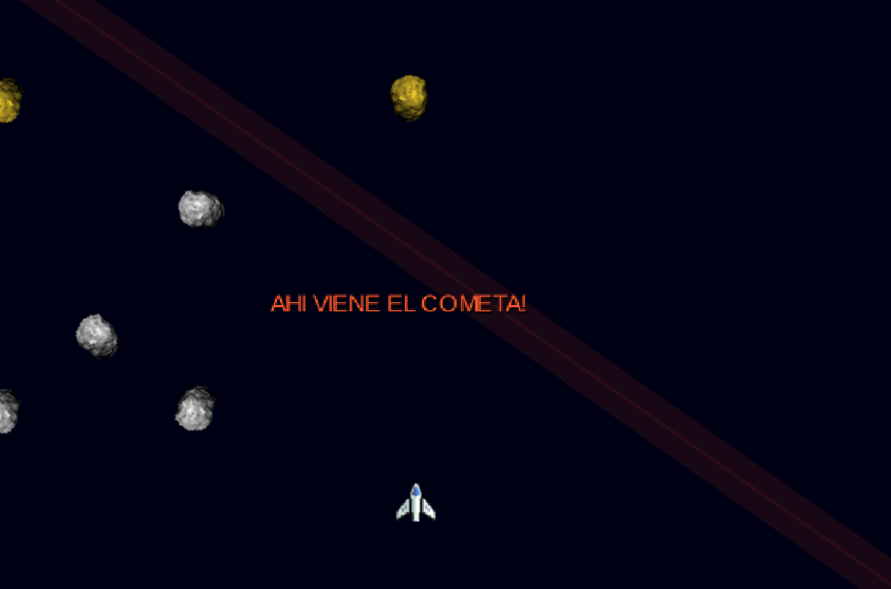

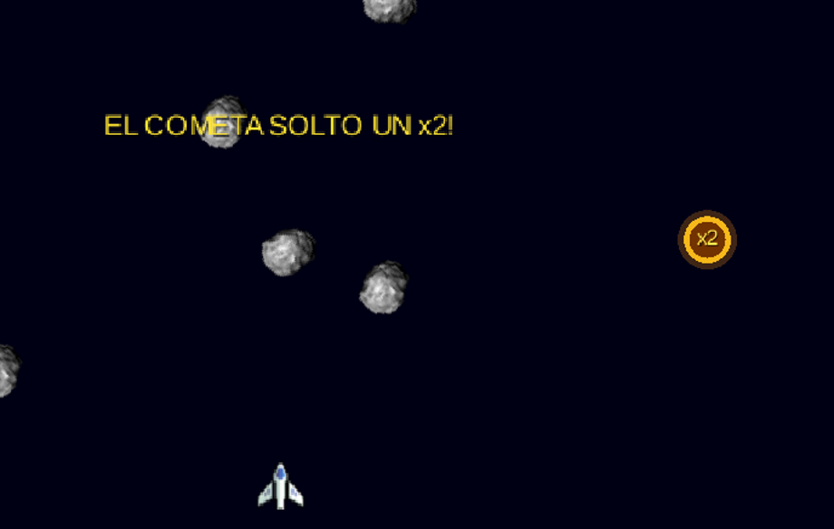


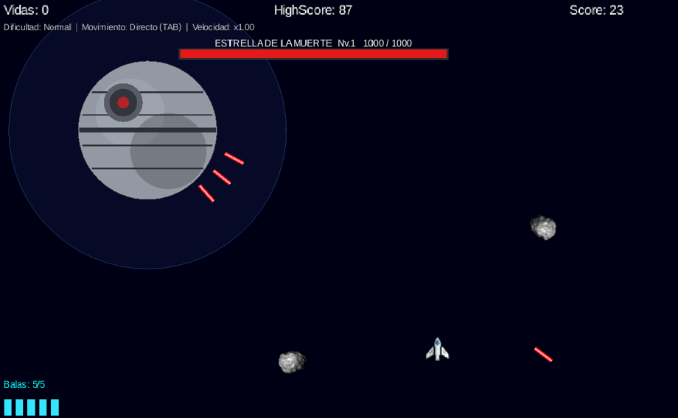
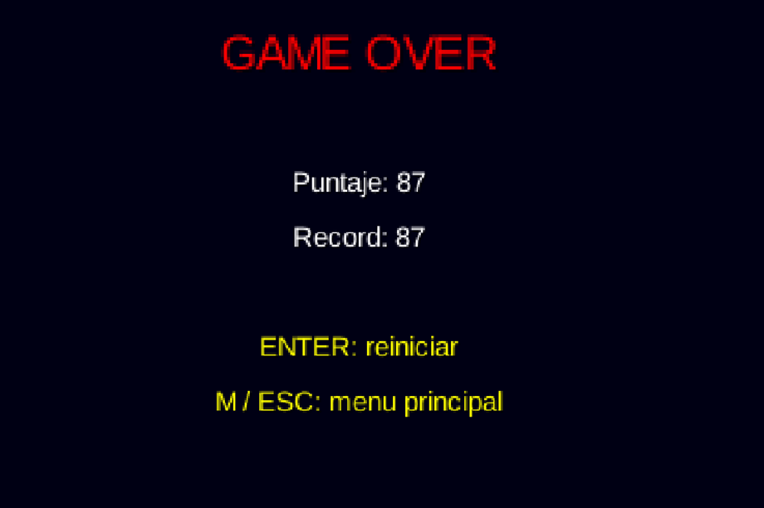

2.2 GM-2 Análisis desde la perspectiva de ingeniería de software
Juego Base (Space Navigation): Consistía en una implementación elemental con movimiento por inercia, rebotes simples de asteroides, gestión básica de rondas y acoplamiento severo de lógica en las pantallas.
Modificaciones Propuestas e Implementadas:
- Estructura de Pantallas: Se implementó una clase abstracta base (PantallaBase) con el patrón Template Method para eliminar la duplicación de código en el ciclo de renderizado.
- Gestión de Estado Global: Se introdujo el patrón Singleton (ConfiguracionJuego) para centralizar la dificultad, el modo de la nave y el puntaje máximo (high score).
- Desacoplamiento de Movimiento: Se adoptó el patrón Strategy para separar los algoritmos de movimiento de los asteroides y de la nave.
- Creación de Objetos Complejos: Se aplicó el patrón Builder (AsteroideBuilder) para simplificar la instanciación de asteroides con múltiples parámetros.
- Incorporación del Jefe y el Cometa: Se agregaron nuevos elementos de variedad y reto mediante herencia y composición, destacando el Jefe Estrella de la Muerte (JefeEstrella extends Planeta) con su zona de gravedad y sus láseres, y el Cometa como entidad independiente que cruza la pantalla.
- Asteroides Especiales e Ítems: Se implementaron asteroides dorados y verdes (manejados con el enum TipoAsteroide), un ítem de recarga de munición y un multiplicador de puntaje $×2$ gestionado mediante la clase Item Multiplicador.
- Música y Ambientación: Se reproduce música de fondo y se contempla cambiar a una pista opcional durante el jefe, si el archivo boss­theme.wav está disponible en los recursos
- Munición Limitada y Dificultades: Se añadió un sistema de munición con recarga independiente por disparo y un enum de Dificultad parametrizado para escalar la velocidad, los tamaños y el límite de asteroides en pantalla.
- Incorporación del Planeta Errante: Se agregó la clase PlanetaErrante, que hereda de Planeta y representa un cuerpo celeste móvil con una zona de influencia gravitatoria. El planeta atraviesa horizontalmente el escenario, altera el movimiento de asteroides cercanos, desvía proyectiles y puede dañar a la nave mediante colisiones. Su comportamiento se encuentra integrado en PantallaJuego, que administra su aparición, actualización, representación gráfica y eliminación al salir del escenario.
- La implementación reutiliza la estrategia MovimientoGravitatorio, evitando duplicar los algoritmos utilizados para la atracción gravitatoria del jefe.
- Mejora de los Controles: Se modificaron las implementaciones MovimientoInercia y MovimientoRotacional para permitir el uso de flechas y WASD, manteniendo las características de cada modalidad. Esto permite una interacción más uniforme sin eliminar las diferencias entre las estrategias de movimiento.
- Herramientas de Depuración: Se incorporaron accesos directos para generar temporalmente determinados eventos del videojuego. Estos permiten comprobar el funcionamiento del jefe, cometa y planeta errante de manera independiente durante las pruebas y demostraciones.

2.3 GM-3 Diseño de diagrama UML y código en Java
El código del videojuego está organizado principalmente dentro de core/src/main/java/puppy/code/, donde se encuentran las clases del dominio y la lógica de las distintas mecánicas.
La arquitectura utiliza clases de LibGDX y clases propias que cumplen responsabilidades específicas.
Clases del dominio:
- Pantallas: SpaceNavigation, PantallaBase, PantallaMenu, PantallaJuego y PantallaGameOver.
- Entidades y objetos: Nave4, Ball2, Bullet, Planeta, PlanetaErrante, JefeEstrella, LaserJefe, Cometa, ItemRecarga, ItemMultiplicador y Municion.
- Movimiento: EstrategiaMovimiento, MovimientoRecto, MovimientoGravitatorio, EstrategiaMovimientoNave, MovimientoInercia, MovimientoDirecto y MovimientoRotacional.
- Configuración y creación: ConfiguracionJuego, Dificultad, TipoAsteroide, Constantes y AsteroideBuilder.
Clases relevantes de LibGDX: Game, Screen, SpriteBatch, Sprite, Texture, BitmapFont, OrthographicCamera, FitViewport, ShapeRenderer, Sound, Music y Vector2.
Las relaciones principales incluyen la herencia de PantallaBase por parte de las diferentes pantallas, la implementación de interfaces de movimiento por las estrategias concretas y la especialización de Planeta mediante JefeEstrella y PlanetaErrante.
El diagrama UML presenta estas relaciones, junto con los principales atributos y métodos, permitiendo identificar la estructura y responsabilidades de los componentes.
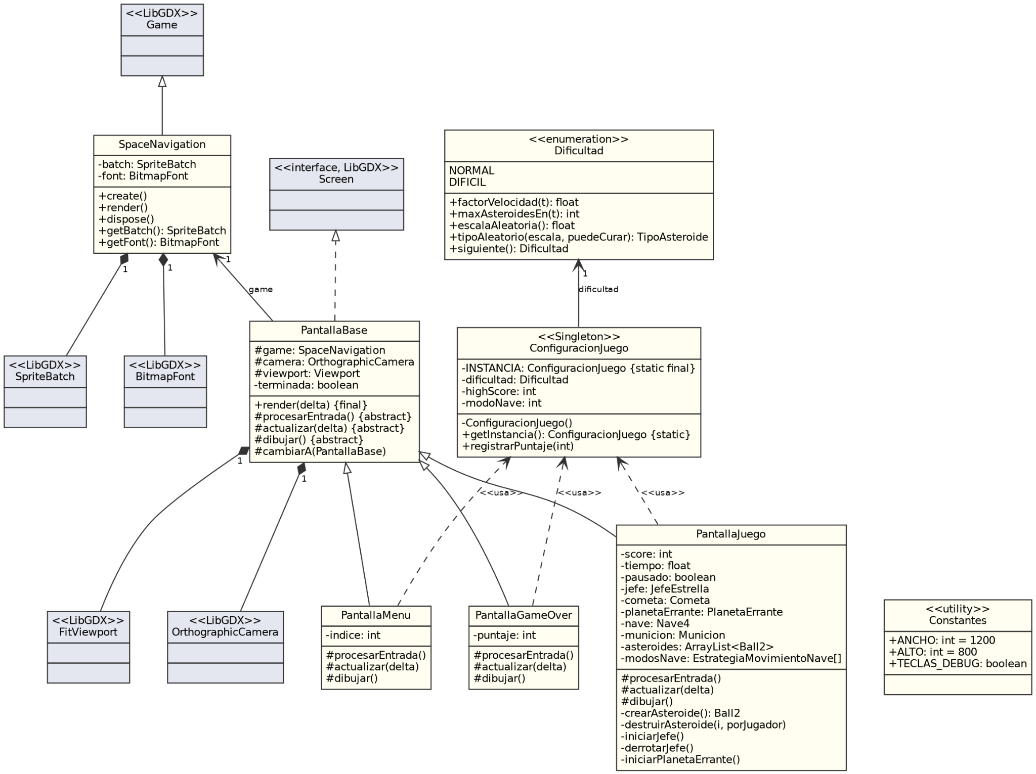

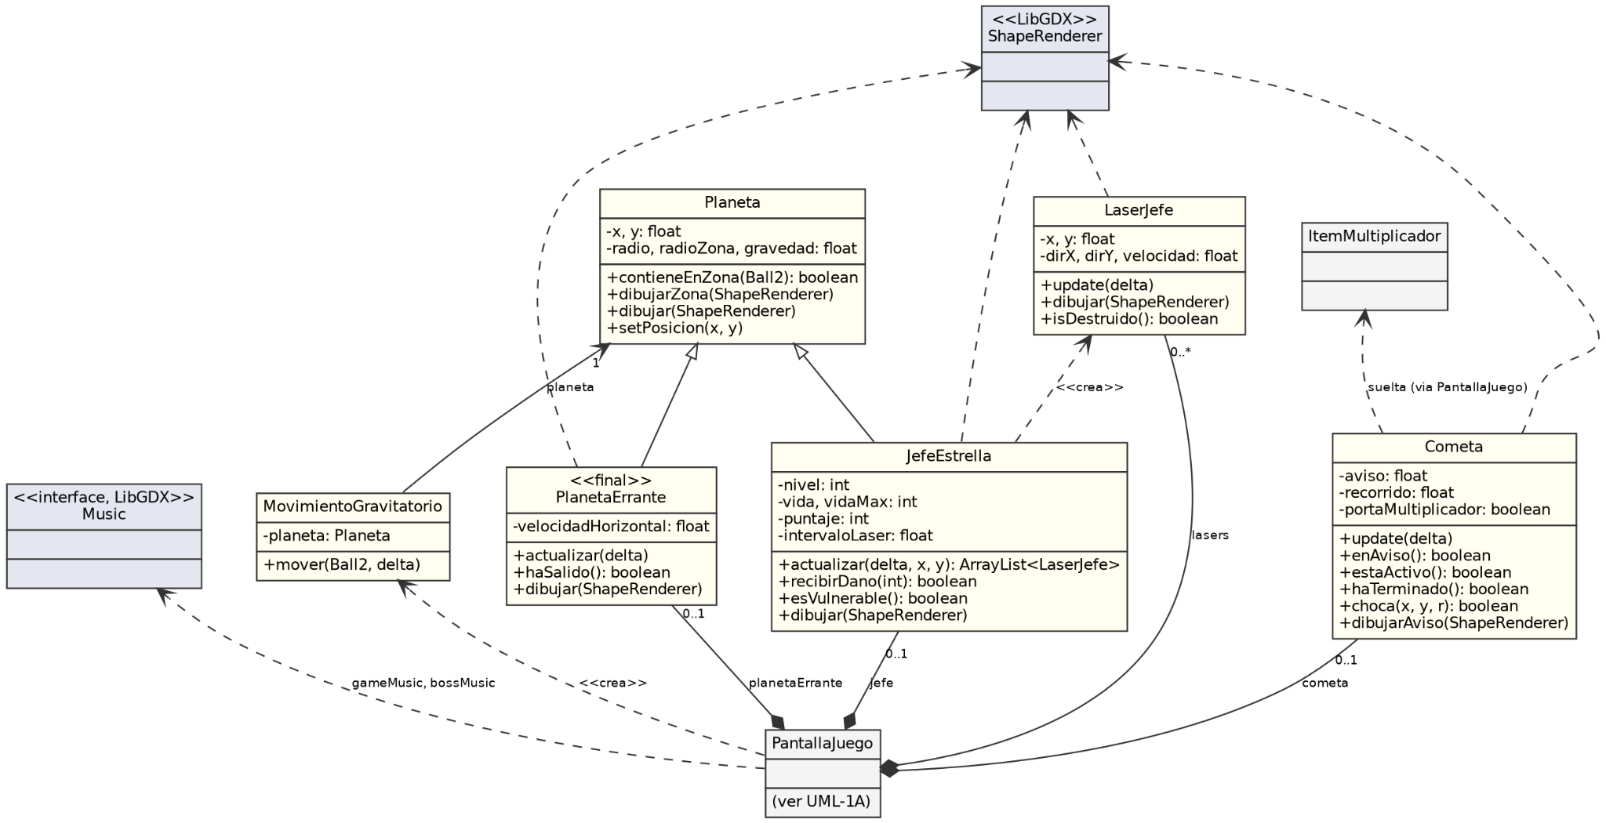

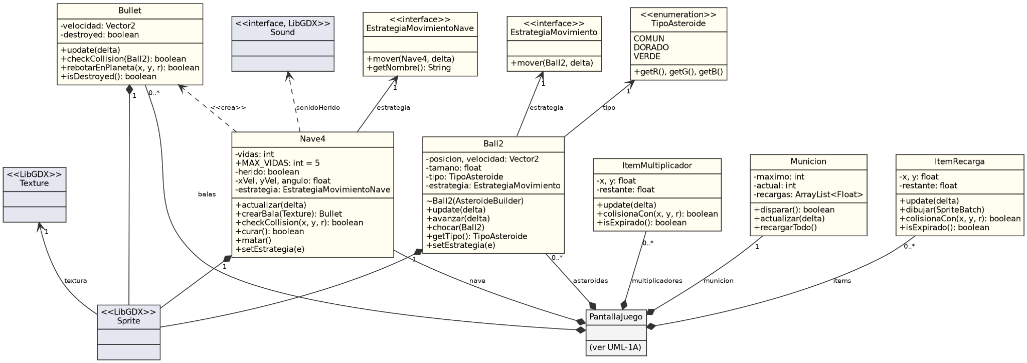

2.4 GM-4 Diseño y codificación de clase abstracta e interfaz
Clase Abstracta: PantallaBase.java actúa como clase padre abstracta para PantallaMenu, PantallaJuego y PantallaGameOver, centralizando la gestión del ciclo de vida y la cámara.
Interfaces:
- EstrategiaMovimiento: Implementada por MovimientoRecto y MovimientoGravitatorio para el comportamiento de los asteroides (Ball2).
- EstrategiaMovimientoNave: Implementada por MovimientoInercia, MovimientoDirecto y MovimientoRotacional para el control de la nave (Nave4).

2.5 GM-5 Aplicación de encapsulamiento y principios POO
Los atributos de clases críticas como Ball2 y Nave4 se definen como private, exponiendo únicamente los accesos controlados necesarios mediante métodos getter.
Principios Aplicados:
- Herencia y Polimorfismo: Utilizados en la jerarquía de pantallas y en la ejecución polimórfica de las estrategias de movimiento (estrategia.mover()).
- Composición: Empleada extensivamente en PantallaJuego al componer entidades independientes como municiones, naves, jefes y cometas.
- Principio de Responsabilidad Única (SRP): Cada entidad lógica (como el manejo de munición o el comportamiento del cometa) opera en su propia clase especializada.

2.6 GM-6 Patrón de diseño Singleton
Problema: El videojuego necesita compartir la dificultad seleccionada, el modo de movimiento de la nave y el puntaje máximo entre las distintas pantallas. Si cada pantalla administrara una copia independiente de estos datos, podrían producirse inconsistencias durante las transiciones.
Contexto: LibGDX permite alternar entre pantallas como menú principal, partida y Game Over. Estas pantallas necesitan acceder al mismo estado de configuración sin depender de múltiples instancias independientes.
Solución: Se implementó el patrón Singleton mediante la clase ConfiguracionJuego, que contiene una única instancia estática de sí misma y un constructor privado que impide su instanciación externa.
El acceso se realiza mediante getInstancia(), permitiendo obtener y modificar de forma controlada la dificultad, el modo de movimiento y el puntaje máximo. La clase también incluye registrarPuntaje(), encargado de actualizar el récord cuando el jugador obtiene un puntaje superior.
Esta implementación mantiene la consistencia de la configuración durante la ejecución de la aplicación, sin necesidad de transmitir los mismos valores entre todas las pantallas.
Evidencia: ConfiguracionJuego.java, método getInstancia(), constructor privado y métodos de acceso a la configuración. Su utilización se observa en las clases PantallaMenu y PantallaJuego.
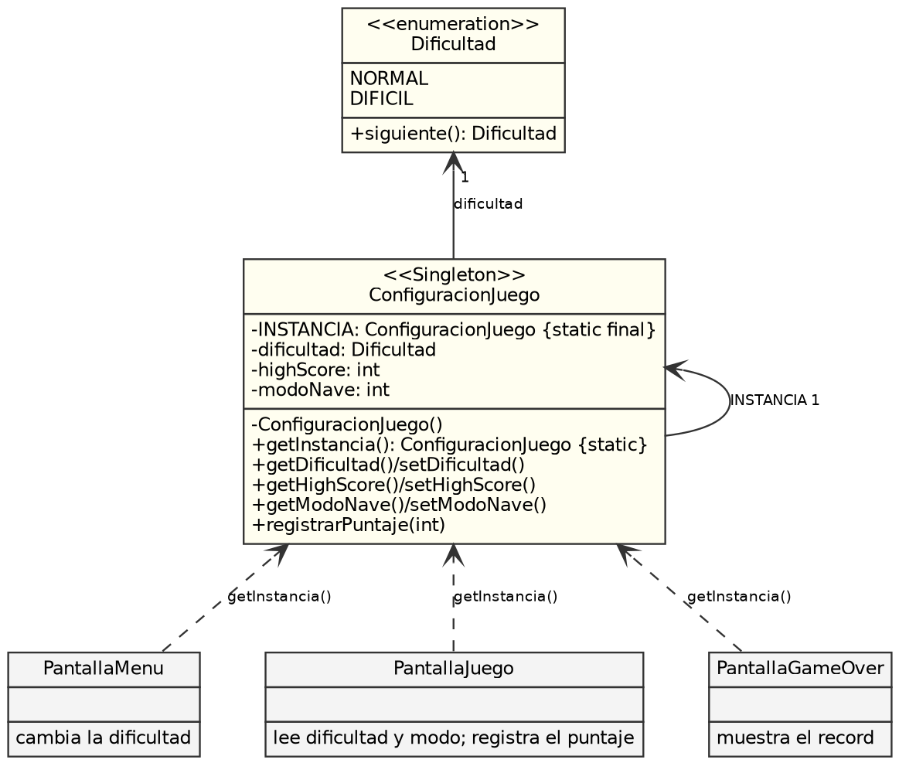

2.7 GM-7 Patrón de diseño Strategy
Problema: Los objetos del videojuego necesitan desplazarse utilizando distintos algoritmos. Los asteroides pueden seguir trayectorias rectilíneas o verse afectados por campos gravitatorios, mientras que la nave dispone de diferentes modalidades de pilotaje. Incorporar todos estos comportamientos directamente dentro de las entidades dificultaría su mantenimiento.
Contexto: Durante la partida, el comportamiento de movimiento puede cambiar según la interacción del jugador o las condiciones del escenario, como la presencia del jefe o de un planeta errante.
Solución: Se aplicó el patrón Strategy mediante dos familias de algoritmos.
La primera utiliza la interfaz EstrategiaMovimiento, implementada por MovimientoRecto y MovimientoGravitatorio. La clase Ball2 delega su movimiento en una estrategia, que puede cambiar cuando un asteroide entra o sale de una zona gravitatoria.
La segunda utiliza EstrategiaMovimientoNave, implementada por MovimientoInercia, MovimientoDirecto y MovimientoRotacional. La clase Nave4 delega su comportamiento de movimiento en la estrategia seleccionada, permitiendo alternarla mediante la tecla Tab.
El planeta errante también aprovecha este diseño, puesto que los asteroides cercanos utilizan MovimientoGravitatorio para representar su atracción gravitatoria sin modificar la lógica interna de Ball2.
De esta manera, los algoritmos se encuentran encapsulados en clases independientes, lo que permite intercambiar comportamientos y agregar nuevas estrategias sin reescribir las entidades principales.
Evidencia: EstrategiaMovimiento.java, EstrategiaMovimientoNave.java, MovimientoRecto.java, MovimientoGravitatorio.java, MovimientoInercia.java, MovimientoDirecto.java, MovimientoRotacional.java, Ball2.java, Nave4.java y PantallaJuego.java.

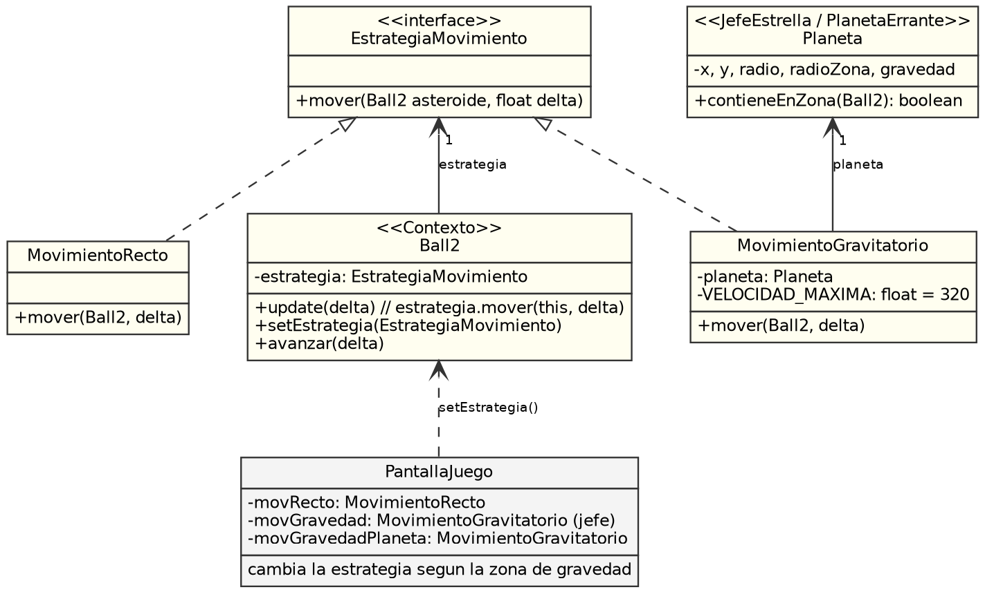

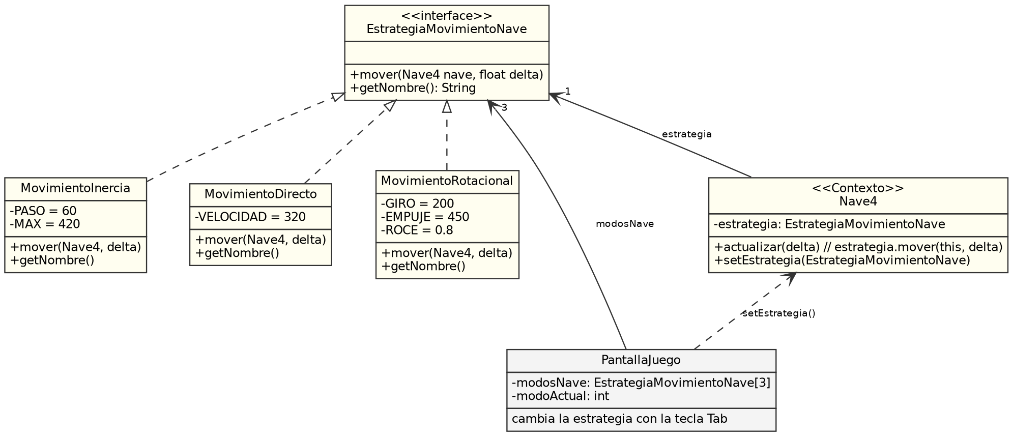

2.8 GM-8 Patrón de diseño Template Method
Problema: Las pantallas del videojuego comparten operaciones recurrentes durante su actualización y renderizado, tales como procesar entradas, actualizar el estado, preparar la cámara y dibujar elementos. Implementar repetidamente este flujo en cada pantalla generaría duplicación de código.
Contexto: LibGDX utiliza el método render(float delta) para actualizar y representar las distintas pantallas. Aunque las actividades específicas varían entre el menú, la partida y Game Over, todas deben seguir un flujo general de ejecución.
Solución: Se implementó el patrón Template Method mediante la clase abstracta PantallaBase.
Esta clase define el método render(float delta) como final, estableciendo un flujo fijo de ejecución. En él se invocan los métodos procesarEntrada(), actualizar(float delta) y dibujar(), definidos como abstractos y especializados por las subclases.
De esta manera, PantallaMenu, PantallaJuego y PantallaGameOver comparten la estructura principal del ciclo de renderizado, mientras conservan sus propias implementaciones de entrada, lógica y representación.
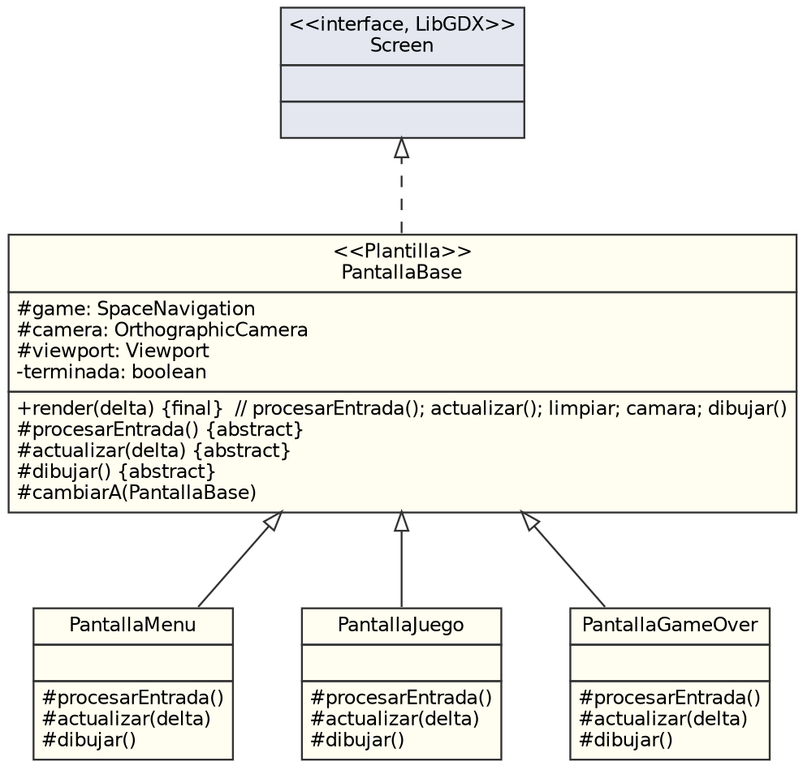
Evidencia: PantallaBase.java, método render(float delta) y sus métodos abstractos, junto con las implementaciones correspondientes de las tres pantallas.

2.9 GM-9 Patrón de diseño Builder
Problema: La creación de asteroides requiere configurar múltiples propiedades, como posición, tamaño, velocidad, textura, tipo y estrategia de movimiento. Utilizar constructores con muchos parámetros dificulta la lectura del código y aumenta la posibilidad de errores.
Contexto: Durante una partida, PantallaJuego crea asteroides continuamente con características variables según la dificultad y las condiciones del escenario.
Solución: Se implementó el patrón Builder mediante la clase AsteroideBuilder, que permite configurar progresivamente los atributos de un objeto Ball2.
La clase ofrece métodos encadenables como posicion(), tamano(), velocidad(), textura(), estrategia() y tipo(). Posteriormente, el método build() valida propiedades necesarias, como la existencia de una textura, un tamaño positivo y un tipo válido, antes de construir el asteroide.
Este mecanismo permite crear objetos con distintas configuraciones mediante una interfaz clara y reutilizable, manteniendo separada la lógica de construcción respecto de su utilización durante el juego.
Evidencia: AsteroideBuilder.java, método build(), constructor de Ball2 que recibe el Builder y método crearAsteroide() de PantallaJuego.java.

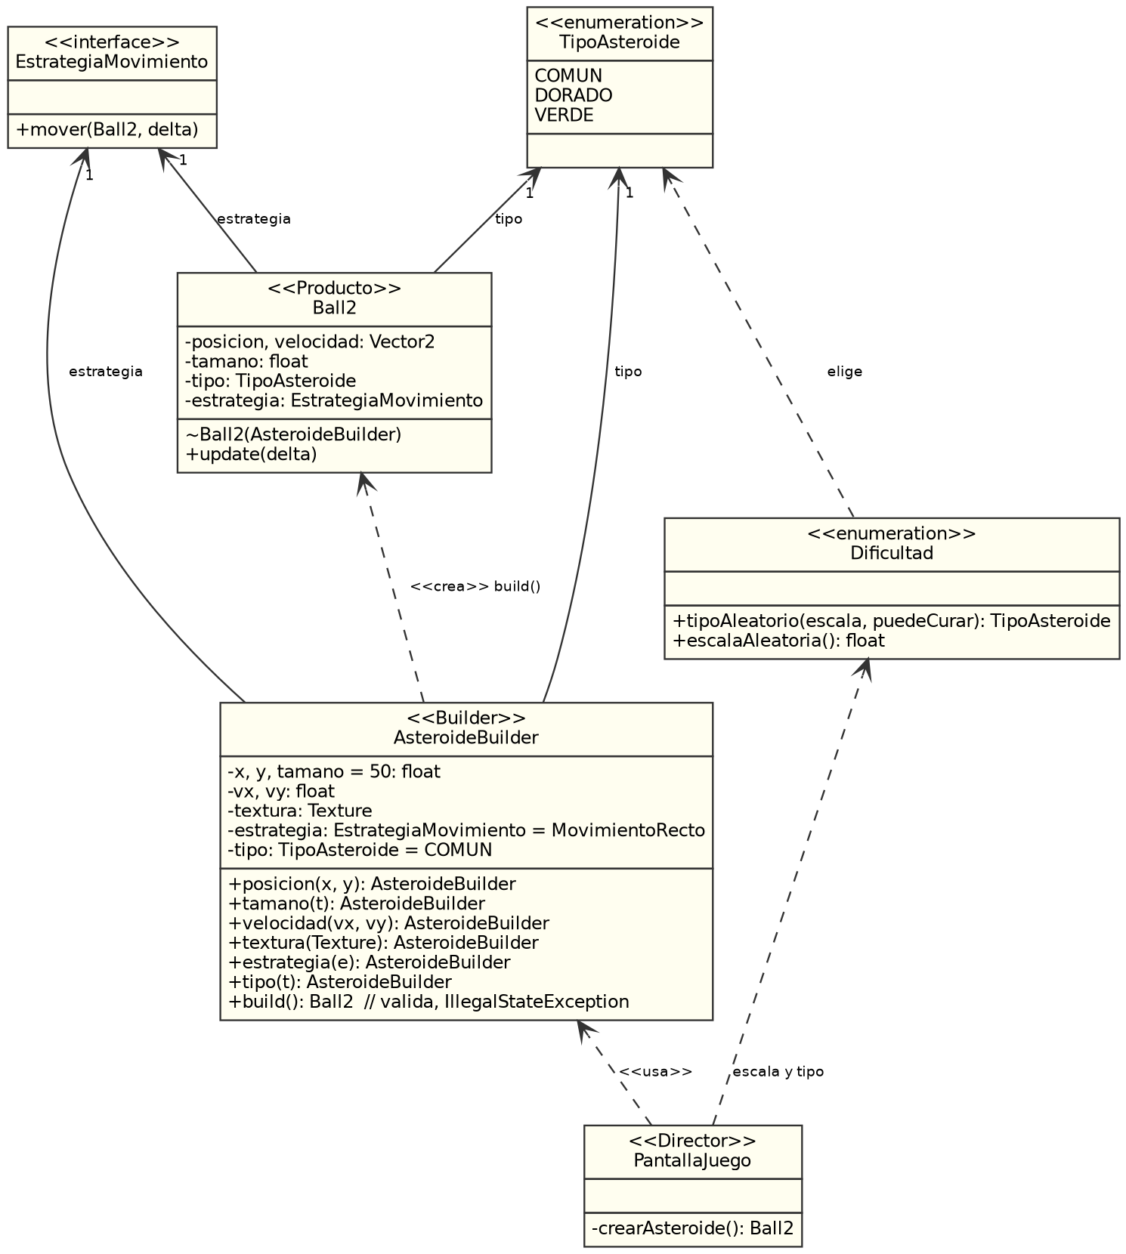

2.10 GM-10 Utilización de GitHub
Para el desarrollo colaborativo del videojuego se utilizó GitHub como plataforma de control de versiones. El repositorio permite mantener un historial de modificaciones, integrar los aportes del equipo y conservar las distintas etapas de implementación.
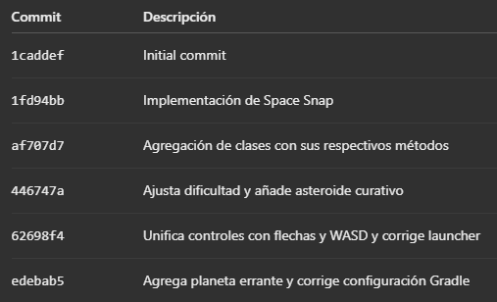
La tabla resume seis commits representativos. Las capturas incluyen también los cambios posteriores de teclas de prueba y README.
El historial evidencia el trabajo incremental del equipo mediante la incorporación y modificación de funcionalidades, clases y configuraciones necesarias para el desarrollo del proyecto.
Enlace al repositorio: https://github.com/joacopizarrogpucv/GM-SpaceNav.git

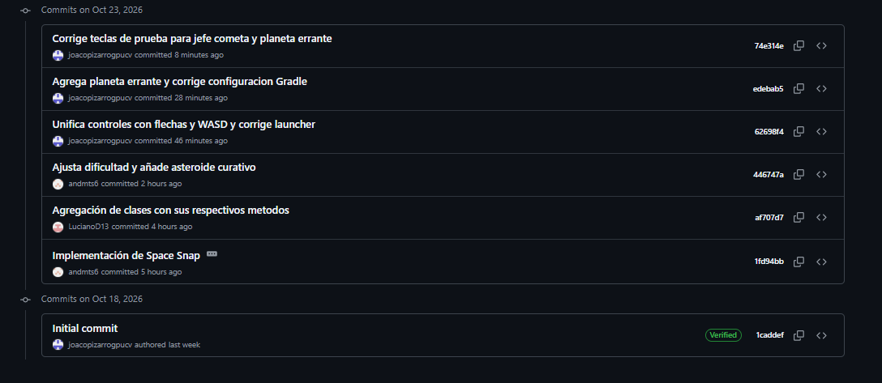

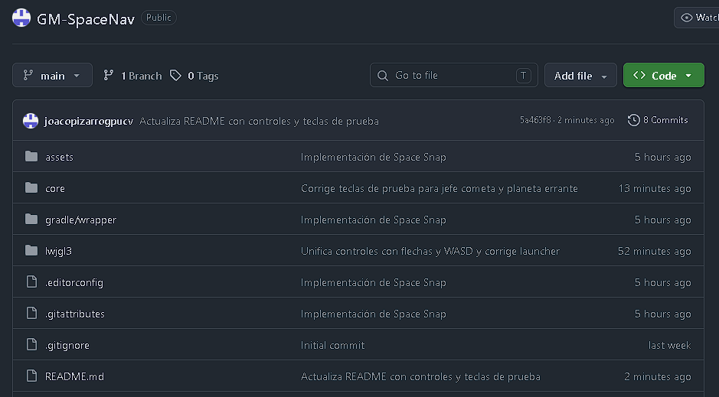

3. Conclusión
El desarrollo de Space Snap permitió aplicar conceptos de programación orientada a objetos y patrones de diseño en un videojuego construido mediante Java y LibGDX.
La implementación de Singleton facilitó el acceso compartido a la configuración del juego; Strategy permitió desacoplar los algoritmos de movimiento de las entidades; Template Method estandarizó la estructura de actualización de las pantallas; y Builder simplificó la creación de asteroides con diferentes características.
Además, la incorporación de nuevas mecánicas, como asteroides especiales, munición limitada, enfrentamientos contra jefes, cometas y planetas errantes, permitió ampliar la experiencia de juego y demostrar la utilidad de una arquitectura modular y extensible.
Finalmente, el trabajo colaborativo mediante GitHub facilitó la integración progresiva de funcionalidades y el seguimiento de los aportes de cada integrante, reforzando la importancia del diseño, la organización y las buenas prácticas en el desarrollo de software.

